**Wave75固件安装方法（有线固件和2.4G固件）**

**有线固件安装方式：**

1、键盘开关处于OFF状态，键盘线拔了

2、打开R外形图标的，WAVE75有线固件（以优化有线固件为例）。

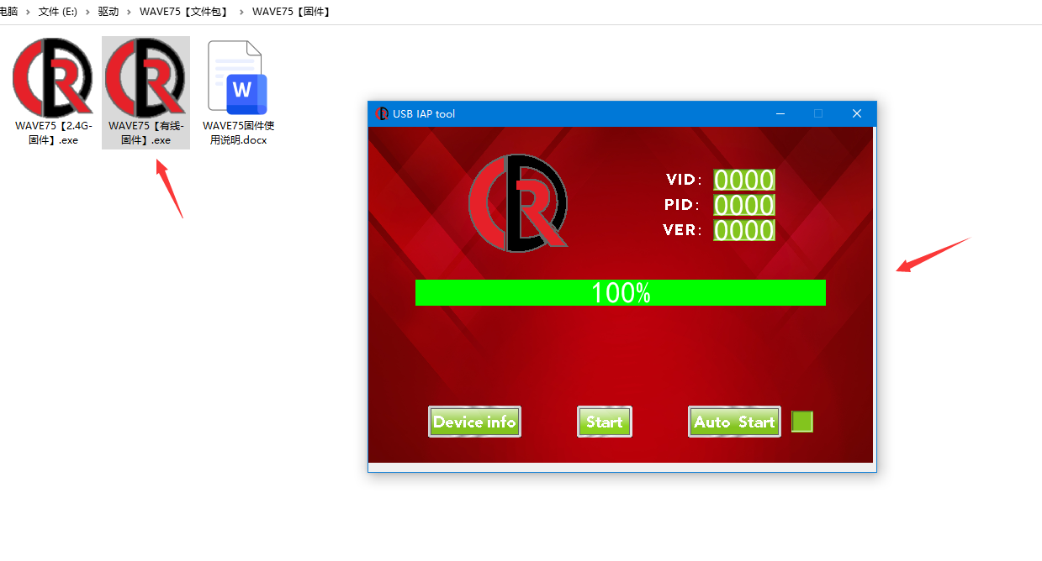

3、按住ESC键，插入键盘数据线，右下角弹出U盘提示

1. 点击固件页面-START，等进度条跑完100%后，显示PASS，表示安装完成

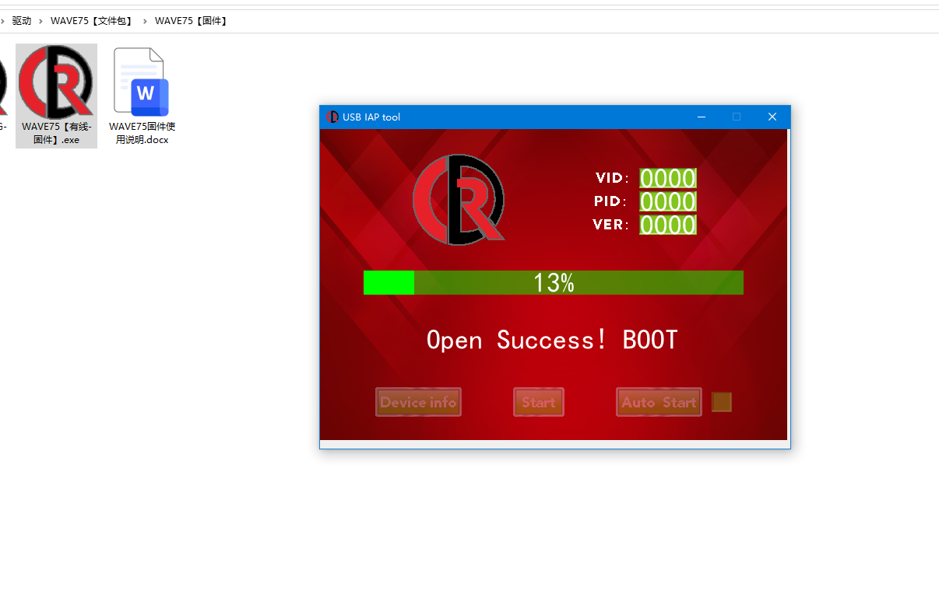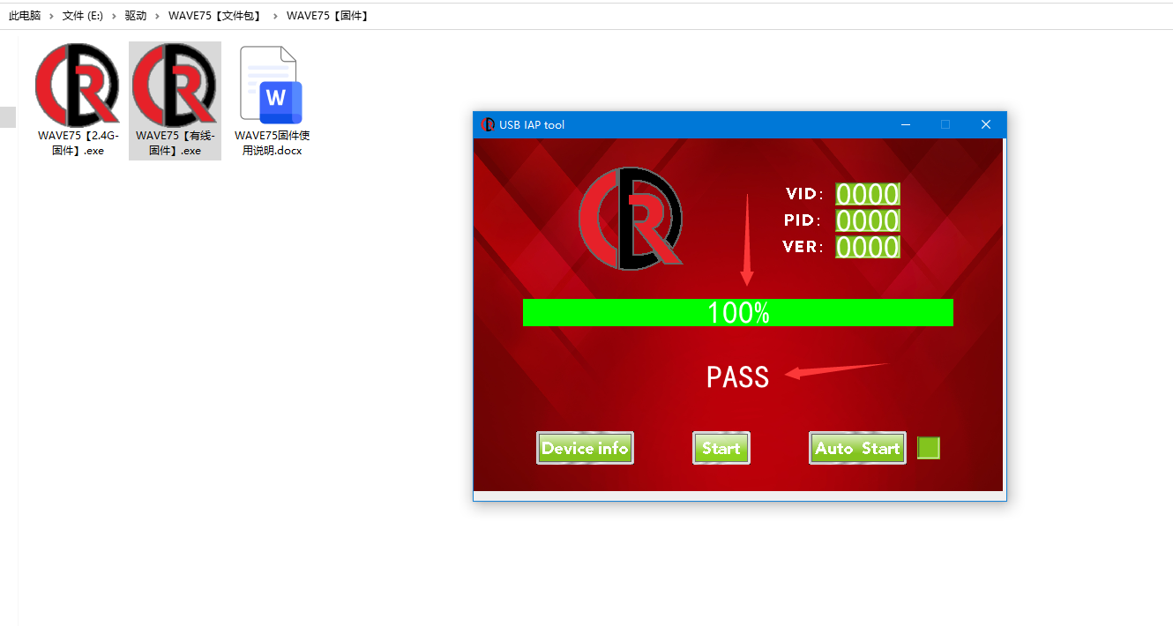

1. 完成键盘有线固件安装，重新插拔数据线，键盘恢复使用。

**无线2.4G固件安装方式：**

1. 键盘切换到2.4G模式，并成功连接电脑。
2. 打开R外形图标的2.4G固件，直接点击START按键。进度条开始跑动，直至100%，完成安装

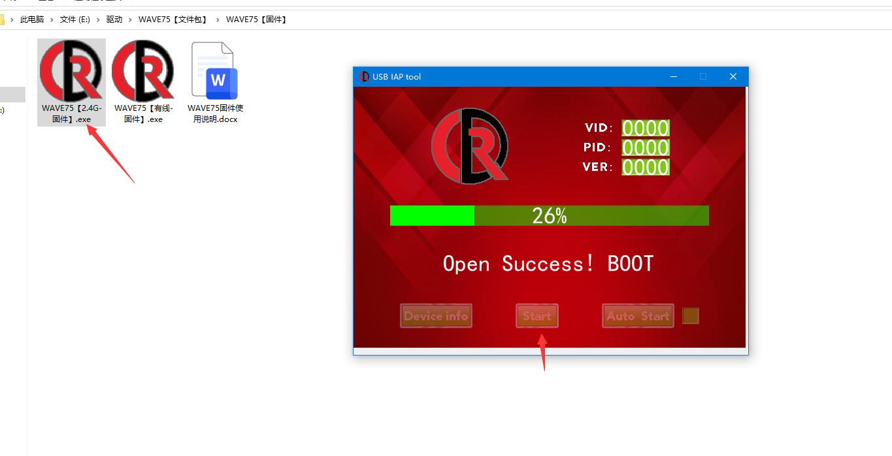

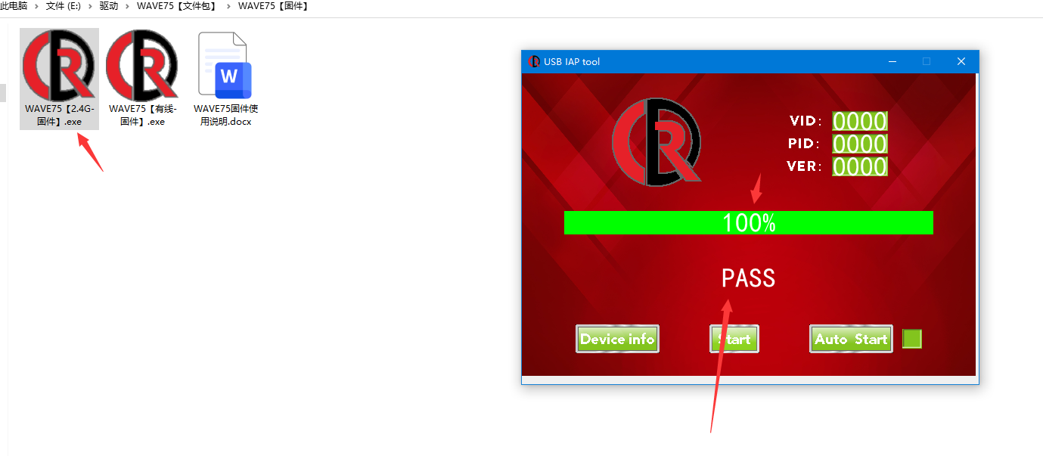3、完成键盘2.4固件安装，无需多余操作，键盘恢复使用。